Zmäkčovací filter K1 v Teplárni západ – určený na rozpálenie a likvidáciu
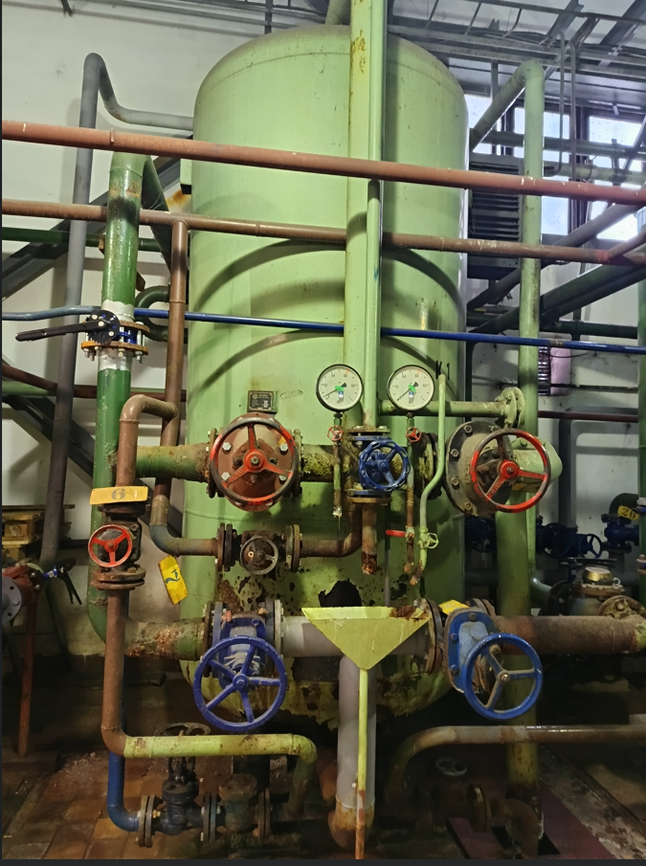

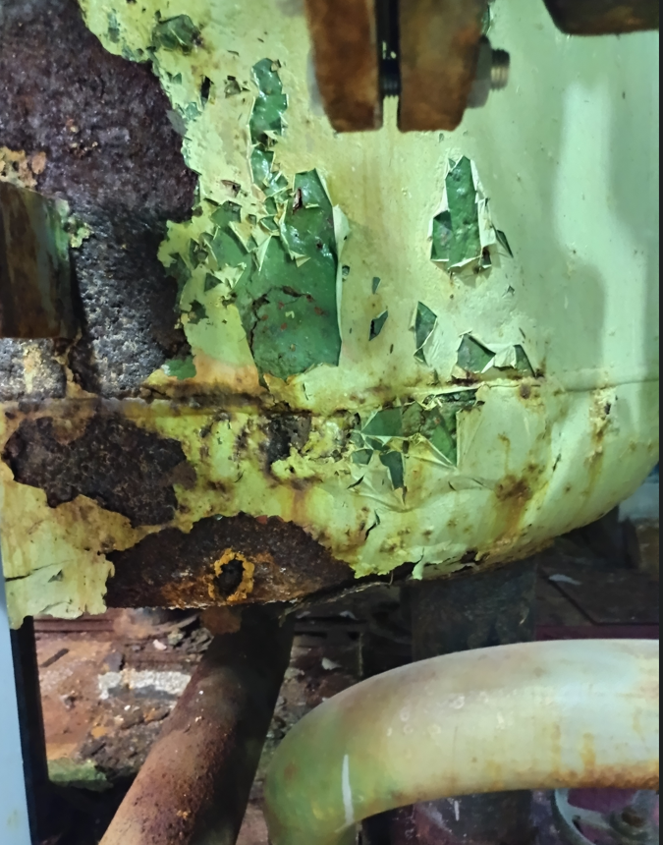

Presun zmäkč.filtra č.1 cez bránu na dvor a odvoz do pristaveného kontajnera na dvore
